Технологическая карта урока.

Ф.И.О. Оборина О.В.
Дата
№ урока
Класс: 7.
Тема урока: Умножение разности двух выражений на их сумму.
Тип урока: урок «открытия» нового знания.
Оборудование: учебник, карточки, интерактивная доска.
Цели урока: формировать способность к обобщению уже известных формул квадрата суммы и квадрата разности для вывода формулы сокращенного умножения (а-в)(а+в)=а²-в² - разность квадратов и нахождению по этой формуле произведения разности двух выражений и их суммы, познакомить учащихся с применением формулы, к упрощению вычислений;

Задачи:
образовательная: открытие новых способов применения формулы сокращенного умножения, развитие умений умножать разность двух выражений на их сумму; отработка вычислительных навыков.
развивающая: развитие математической речи, логического мышления, привитие интереса к предмету.
воспитательная: воспитание прилежания, самостоятельности, точности, аккуратности.

Планируемый результат.
УУД.
Личностные: способность к самооценке на основе критерия успешности учебной деятельности.
Предметные: знать – формулу разности квадратов ; уметь- применять формулу разности квадратов для решения заданий;
Метапредметные
регулятивные - уметь определять и формулировать цель на уроке с помощью учителя; проговаривать последовательность действий на уроке; работать по коллективно составленному плану; оценивать правильность выполнения действия на уровне адекватной ретроспективной оценки; планировать свое действие в соответствии с поставленной задачей; вносить необходимые коррективы в действие после его завершения на основе его оценки и учета характера сделанных ошибок; высказывать свое предположение; фиксировать индивидуальное затруднение в пробном учебном действии;
коммуникативные - уметь выражать свои мысли с достаточной полнотой и точностью; оформлять свои мысли в устной и письменной форме; слушать и понимать речь других; совместно договариваться о правилах поведения и общения в школе и следовать им; аргументировать свое мнение и позицию;
познавательные - уметь ориентироваться в своей системе знаний (отличать новое от уже известного с помощью учителя); добывать новые знания (находить ответы на вопросы, используя учебник, свой жизненный опыт и информацию, полученную на уроке); структурировать знания; использовать знаково-символические средства

«Умножение разности двух выражений на их сумму»

Этап  урока. | Задачи этапа. | Деятельность учителя. | Деятельность учеников. | Время. | Формируемые УУД
1.Организационный этап. | Создать благоприятный психологический настрой на работу. | Здравствуйте ребята! Садитесь.  Приготовились к уроку.  Дежурные, кто отсутствует? | Приветствуют учителя и одноклассников. | 3 | Коммуникативные:  планирование учебного сотрудничества с учителем и сверстниками.  Регулятивные: организация своей учебной деятельности.  Личностные: мотивация учения.
2. Актуализация знаний. Проверка домашнего задания | Актуализация опорных знаний и способов действий. | Проверка домашней работы:  Кто неверно выполнил задание, ставьте «минус» напротив и исправляйте на правильный ответ.  «Разложение на множители с помощью формулы квадрата разности»-№845 –задание, (2 чел. с места) ,повторение-№ 852,( 3 чел. с места)  Опережающее задание «Умножение разности двух выражений на их сумму»-№854 (1 ст-к)-(3 чел. с места)  1. Давайте вспомним уже известные нам формулы сокращенного умножения.  Два человека к доске:  1. Напишите формулу квадрата суммы.  (а + в)²= а²+2а b +b²  2. Напишите формулу квадрата разности.  (а – в)²= а²-2а b +b²  2. С помощью тестов проверьте свои знания и умения применять эти формулы. У каждого из вас на столе лежат листочки с тестом, они составлены по образцу материала для сдачи экзаменов в 9 классе ОГЭ в новой форме, то есть задания с выбором ответа, а в последнем задании надо написать только ответ. На выполнение тестов отводится 5 минут. Подпишите тесты.  Тесты.  Вариант 1  - Преобразуйте в многочлен выражение (2а+3с)²:  а) 2а²+12ас+3с²; б) 4а²+9с²; в) 4а²+12ас+9с²;  г) 4а²+6ас+9с².  2. Найдите удвоенное произведение выражений  2х² и 3у:  а) 6х²у; б) 12х²у; в) 6ху²; г) 12ху².  3. Найдите квадраты выражений 3х и 5у:  а) 9х² и 25 у²; б) 9х и 25у²; в) 3х² и 5у².  4. Замените * одночленом так, чтобы данное равенство стало тождеством.  ( * +3в²)²=25а²+30ав²+9в⁴  а) 25а²; б) 5а²; в) 5а; г) 5а⁴.  5. Разложить на множители с помощью формул: 4х² + 12ху + 9у²  Ответ:________________  Вариант 2  - Преобразуйте в многочлен выражение  (а-9у)²:  а) а²-18ау+81у²; б) а²-81ус²-9; в) а²-18ау+9у²; г) а²-9ау+81у².  2. Найдите удвоенное произведение выражений  2у² и 5х:  а) 10х⁴у²; б) 10х²у²; в) 20ху²; г) 10ху².  3. Найдите квадраты выражений 2а и 7в :  а) 4а² и 49в²; б) 2а² и 7в²; в) 4а и 49в.  4. Замените * одночленом так, чтобы данное равенство стало тождеством.  (5х⁴ - *)²=25х⁸-40х⁴у³+16у⁶  а) 4у⁶; б) 16у³; в) 4а; г) 4у³.  5. Разложите на множители с помощью формул: 4а²-20ав + 25в².  Ответ:________________  Время закончилось, положили ручки и взяли карандаши. Проверьте себя и оцените.  Вариант 1. №1 в); №2 б); №3а); №4 в); №5 (2х + 3у)².  Вариант 2. №1 а); №2 в); №3 а); №4 г); №5( 2а+ 5в)².  Оцените друг друга, поменяйтесь листочками и поставьте оценки : на «5» - 5,  на «4» - 4,  на «3» - 3.  Поднимите руку, у кого оценка «5», «4». Молодцы! Отложите на край стола тесты | Ученики говорят по очереди ответы на домашнее задание  Два человека пишут формулы.  Слушают учителя, решают тесты.  Ответы тестов выведены на интерактивную доску. | 10 | Познавательные: формирование интереса к данной теме.  Регулятивные: контроль и оценка процесса и результатов деятельности.
3. Постановка цели и задач урока. Мотивация учебной деятельности учащихся. | Обеспечение мотивации учения детьми, принятие ими целей урока. | Ребята, сегодня на уроке мы познакомимся с новой формулой сокращённого умножения и научимся применять её при умножении многочленов, а так же повторили уже известные нам формулы.  В конце урока мы постараемся ответить на вопрос:  Для чего нам нужно изучать данную формулу?  Откройте тетради, запишите число и тему урока «Умножение разности двух выражений на их сумму».  Тогда, какая цель нашего урока?  Научиться умножать разность двух выражений на их сумму. | Слушают учителя  Записывают в тетрадь дату, тему и определяют цели урока. | 3 | Коммуникативные:уметь совместно договариваться о правилах поведения и общения, следовать им, оформлять свои мысли в устной форме.  Предметные:  научиться умножать разность двух выражений на их сумму.
4. Изучение нового материала. | Обеспечение восприятия, осмысления и первичного запоминания знаний и способов действий, связей и  отношений в объекте изучения | Сейчас нам предстоит творческая работа. На каждом столе лежит лист с таблицей. Работая в группе, заполните таблицу, для этого вам надо выполнить умножение двух многочленов. Чтобы заполнить таблицу надо умножить многочлен, стоящий в начале первой строчки на многочлен стоящий в начале первого столбика, затем многочлен, стоящий в начале второй строчки на многочлен стоящий в начале первого столбика и т.д.  Работаем по принципу игры «Морской бой». Время на заполнение таблицы – 10 минут. Все  вычисления записываете в тетради.  Выполните умножение.  Закончили заполнять таблицу.  Ответьте на вопросы.  -Какие выражения получились в клетках?  (многочлены)  -Какие многочлены получились в выделенных клетках? (двучлены, представляющие разность квадратов выражений, которые перемножали)  -Какие сомножители участвовали в получении данных двучленов? ( одинаковые, отличающиеся лишь знаком перед вторым слагаемым)  Запишите на доске эти равенства.  (а + 5)(а – 5) = а² – 25  (2 – а)(2 + а) = 4 – а²  (а + 1)(1 – а) = 1 – а²  -Прочитайте двучлен, который получился в результате произведения этих выражений.  -Какую формулу можно записать, обобщив данные равенства?  (а – в)(а + в) = а² – в²  Запишите эту формулу в тетрадь. Эта формула называется формулой разности квадратов. Запомните ее.  Физкультминутка.  для снятия утомления с глаз  - 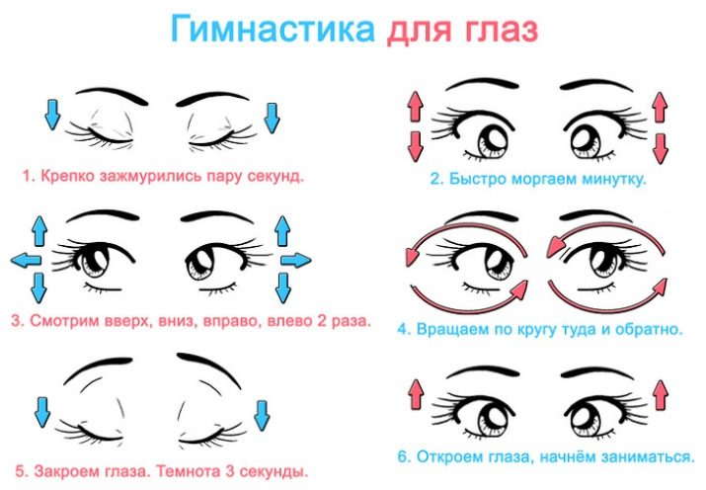  Применение формулы.  Давайте вернёмся к нашей формуле и применим её для удобного и быстрого счёта.  (100 – 1)(100 + 1) = 100² – 1² = 10000 – 1 = 9999  37*43 = (40 + 3)(40 – 3) = 40² – 3² = 1600 – 9 = 1591 | Слушают учителя. Выполняют задание в группе.  Задают вопросы.  Ответы выведены на интерактивную доску  Записывают за учителем примеры | 15 | Познавательные:  уметь ориентироваться в своей системе знаний (отличать новое от уже известного с помощью учителя, структурировать знания, преобразовывать информацию из одной формы в другую).  Коммуникативные:  уметь слушать и понимать речь других, оформлять мысли в устной и письменной форме, аргументировать свое мнение и позицию.  Регулятивные: уметь высказывать свое предположение, фиксировать индивидуальное затруднение в пробном учебном действии.
   | а-5 | 2+а | 1-а
  а+5 | а² - 25 | 7а + 10 + а² | -4а – а² + 5
  2-а | 7а – 10 – а² | 4 – а² | а² – 3а + 2
  а +1 | а² – 4а - 5 | 3а + а² + 2 | 1 – а²
5. Первичное закрепление. | Установление правильности и осознанности усвоения нового учебного материала; выявление пробелов и неверных представлений и их коррекция. | Решите задание 855 (а,б,в,)  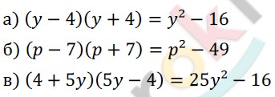 | Три ученика выполняют задание у доски.  Остальные записывают решения в тетрадь, принимают участие в обсуждении. | 4 | Личностные: формирование позитивной самооценки, учатся принимать причины успеха (неуспеха).  Коммуникативные:  планируют сотрудничество, используют критерии для обоснования своих суждений.  Предметные: уметь  раскладывать на множители с помощью квадрата суммы.
6. Рефлексия (подведение итогов занятия) | Дать количественную оценку работы учащихся. | Ребята, мы сегодня познакомились с новой формулой, давайте проговорим формулу, изученную на уроке  Организуют обсуждение:  - Ребята, так давайте ответим на вопрос для чего нужно изучать данную формулу?» (эти формулы позволяют быстро считать и упрощать выражения)  - Все ли вы поняли сегодня?  - Ч то у вас вызвало затруднения?  - Что вам понравилось?  - Что не понравилось?  И так сегодня на уроке мы изучили формулу для умножения разности двух выражений на их сумму. Все работали хорошо. | Учащиеся подводят итоги своей работы:  - Я сегодня понял…  - Я сегодня научился…  - Мне понравилось…  - Мне не понравилось.  - Я не понял… Оценки за урок | 5 | Регулятивные:  оценивание собственной деятельности на уроке.
7. Информация о домашнем задании, инструктаж по его выполнению | Обеспечение понимания детьми содержания и способов выполнения домашнего задания. | Даёт комментарий к домашнему заданию.  §12 п. 33 изучить, опред. выуч. 857,860, 859 (1ст)*. | Учащиеся записывают в дневники задание | 2

План урока:
- Организационный момент (1 - 2 мин);
- Актуализация знаний (7 мин);
- Изучение нового материала (15 мин);
- Закрепление нового материала (15 мин);

